# 2018-08-20~31滞在データ分析結果まとめ

**滞在…**

分析対象データ



stay N : ユニット N の　滞在率 (%) ((対象時間中の滞在時間 / 対象時間)　* 100)

＊stay 4, 5 は対象期間データ欠損

対象期間全体グラフ

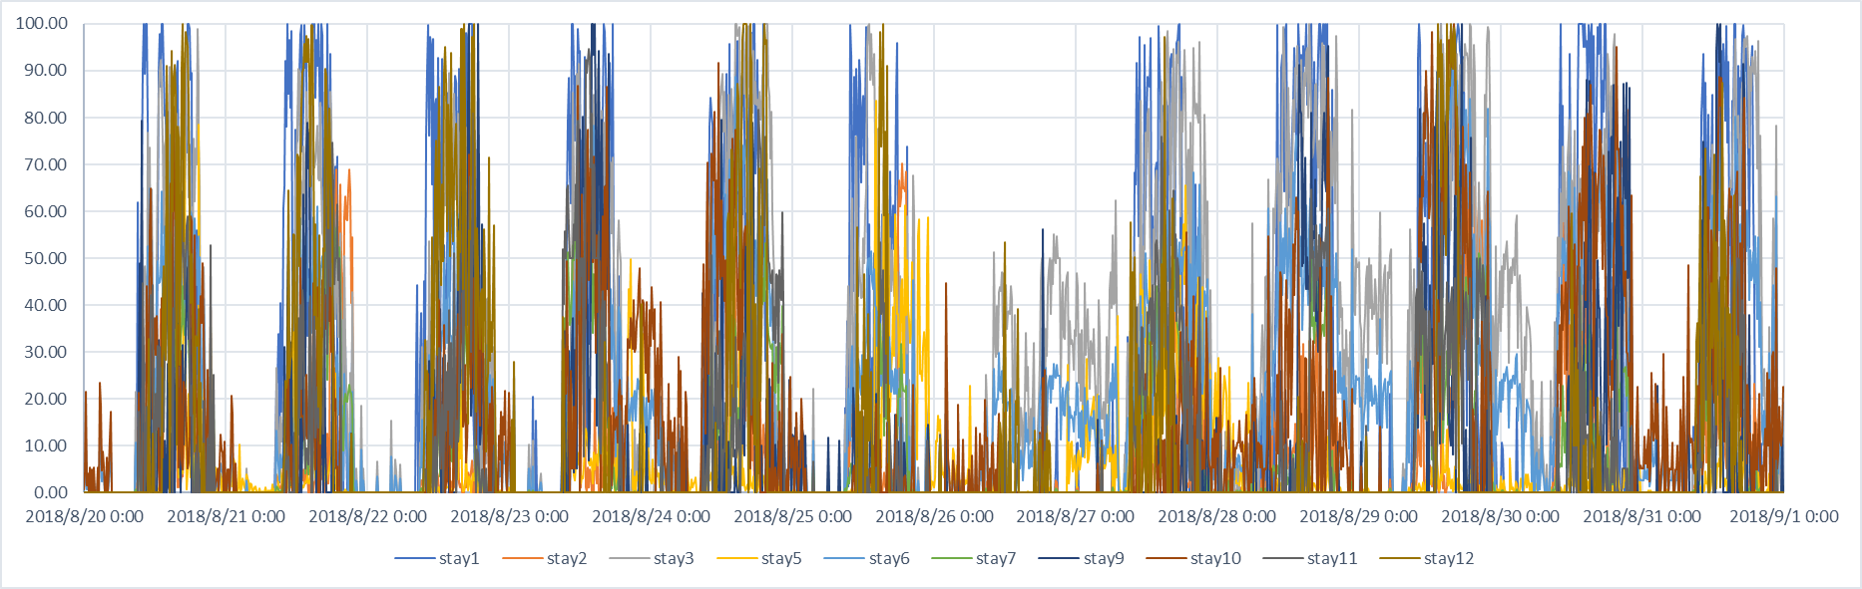

2018/08/26(日)は滞在率が低い

unit 3, 6 は深夜帯も滞在している傾向がある

全体的に 各日9:00~21:00時の間において 人が滞在している

時間当り平均グラフ

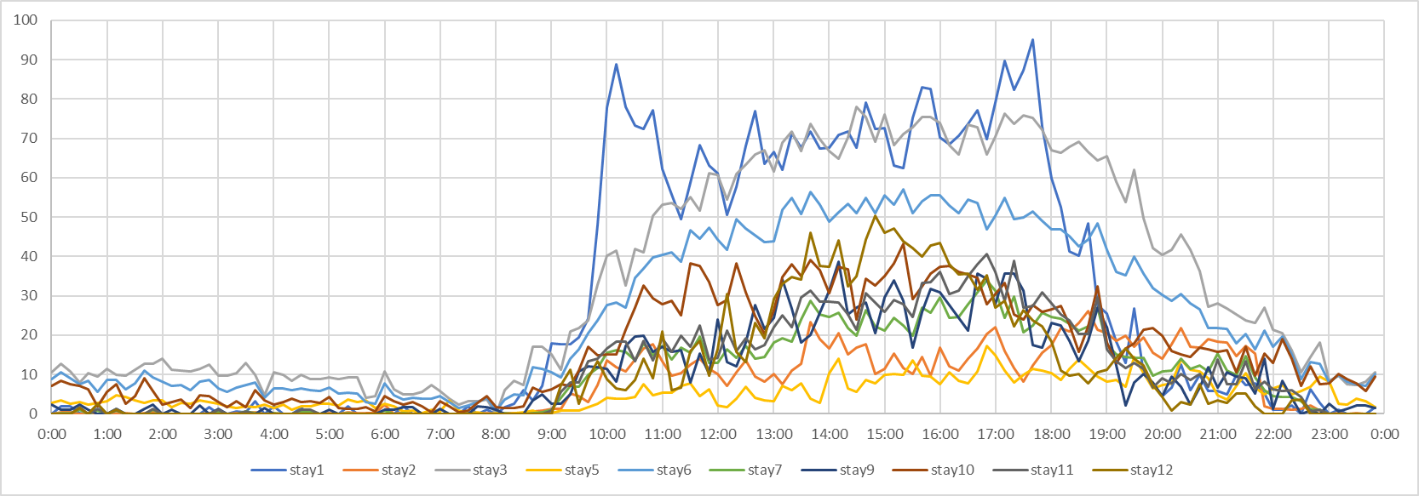

Unit 1 は全体の滞在率の推移から外れている

10~11時と17～18時の滞在率が特に高い

日当たり平均棒グラフ

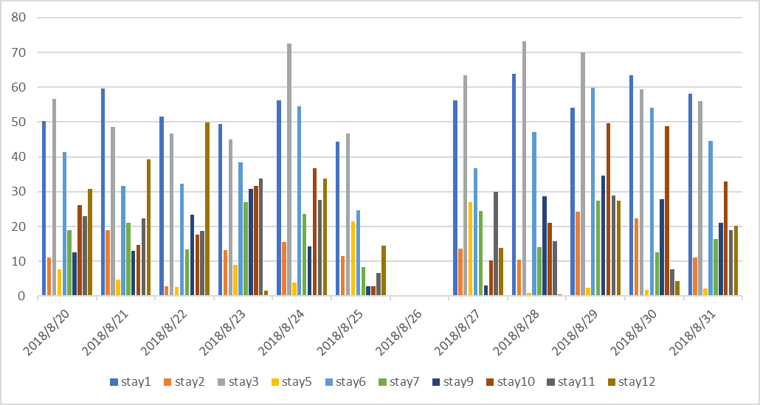

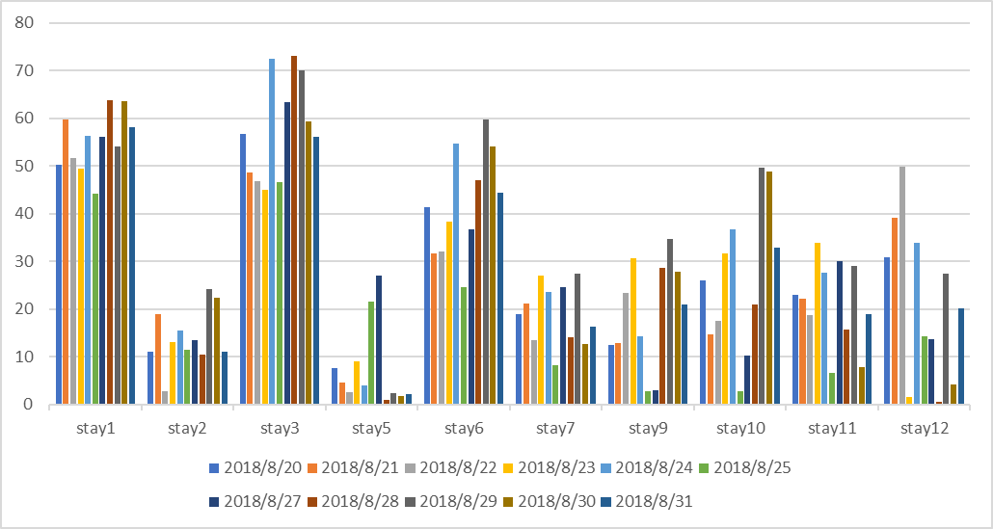

＊26日と対象期間全体の9~21時以外のデータは除外してある

unit 1, 3, 6 は期間全体を通して滞在率が高い

unit 12 は期間中前半に比較的滞在率が高い

unit 10 は期間中後半に比較的滞在率が高い

日当たり平均積み上げグラフ

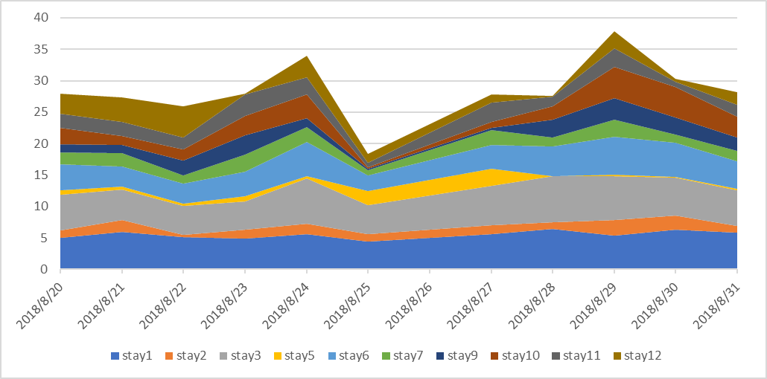

24日と29日が高い滞在率となった

ベースとなる　unit 1, 3, 6 に加え　10 の滞在率が高くなっている

基本統計量





平均ランキングマップ





Unit 1 が一番データのばらつきがある

しかし上の積み上げグラフは比較的平らなため1日当りのばらつきがおおきい

時間当り平均グラフからも読み取れる

他のUnitの利用者と異なる利用の仕方をしている可能性がある

Unit 7 が一番データのばらつきがない